１ 図は，Ａ〜Ｅの基準をもとに植物を６種類のなかまに分けたものです。次の問いに答えなさい。
タンポポ
バラ
ユリ
ソテツ
ゼンマイ

◯
◯
◯
◯
×
×
×
×

スギゴケ
◯
×
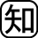⑴ 図のBには，どのような基準があてはまりますか。簡潔に書きなさい。
⑵ 図のCにあてはまる基準は複数あります。これらのうち，根，茎の維管束の○で示される特徴をそれぞれ図示しなさい。
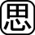⑶ 校庭の草むしりをしていると，根がなかなか抜けず途中で太い根が切れてしまう植物と，土のかたまりとともに抜ける植物があります。土のかたまりとともに抜ける植物は，どのような形状の根でできていると考えられますか。簡潔に説明しなさい。

２ カタバミという植物について観察を行ったところ，図のような特徴がありました。これらの特徴からカタバミを「～植物の～葉類の～花類」のように分類しなさい。

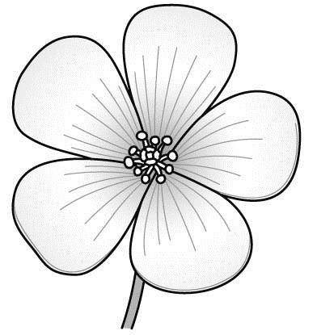 | 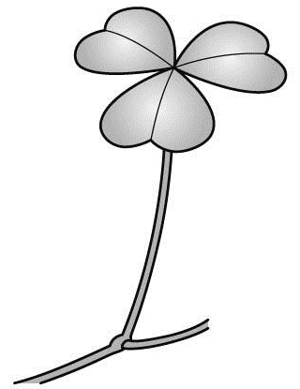 | 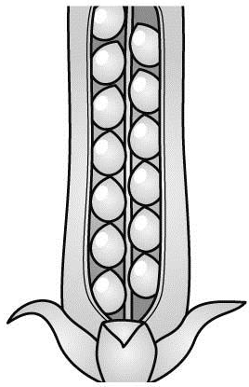
花弁は  つながって  いない | 葉は網状脈  （葉脈は網目状） | 胚珠が子房の中にある

１
⑴
⑵ | 根
 | 茎の維管束
⑶

２

